Замена дифференциала на самоблокируемый.

По горячим следам решил отписать, как я менял обычный дифференциал на блокируемый.
В связи с тем, что это моя первая «проба пера», прошу не судить строго. Пытался объяснить всё подробно и доходчиво, чтобы эту же процедуру смогло повторить как можно больше желающих вкусить все прелести использования блокируемого дифференциала. Итак…

Являясь владельцем VOLVO 745 (1989 г., B234F, M46) уже 6 лет, давно поглядывал с завистью на соседа, как он, на своей 944 с блокировкой выезжает из наших гаражей зимой после снегопадов или весной, когда весь этот снег превращается в кашу, без всякого напряжения. Потусовавшись на SVR (за что создателю и остальным участникам огромное спасибо) понял, что не боги горшки обжигают, и озадачился поиском моста с блокировкой.
Полазив по VADIS, разобрался, что мосты на VOLVO 700 и 900 серий бывают 3-х видов:
- 1031 – мост с обычным дифференциалом, какой у меня и стоял.
- 1031 Anti-spin - мост с дифференциалом повышенного трения (не упоминается в VADIS с 1990 года, видимо перестали устанавливать с этого года).
- 1041 Differential brake - мост с дифференциалом повышенного трения c автоматическим включением блокировки при пробуксовке одного из колёс и отключением блокировки при достижении автомобилем определённой скорости. Этот дифференциал хорош тем, что работает как обычный, пока не понадобится блокировка, и не вносит своих особенностей в управление автомобилем.

Этикетка на моём мосту гласила: 3,73 1216269.

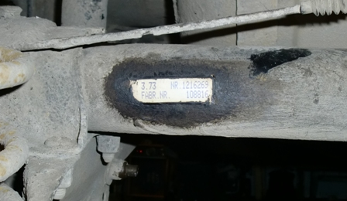

По VADIS - это мост 1031, без блокировки, на 740, 1989 года.

Хотелось приобрести мост 1041 целиком с таким же передаточным и просто переставить – так проще и быстрее.
Через интернет-магазин удалось найти вот такой мост:
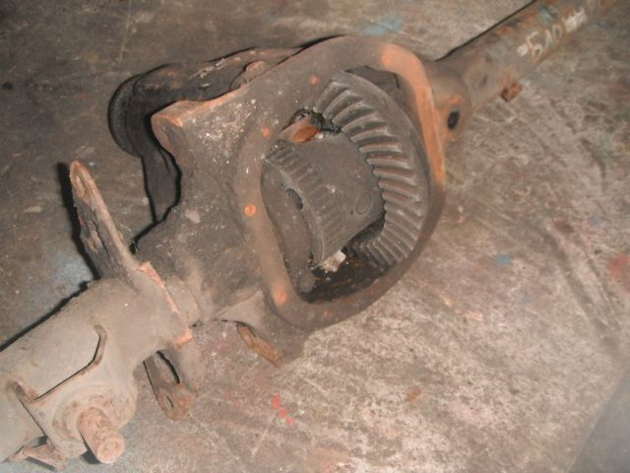
Передаточное отношение 3,73 (как и у моего), но состояние страшное. На все остальные мосты информации об их блокируемости не было (мне не понятна лень продвавшек, которым трудно протереть шильдики на мостах бензином и сличить номера по VADIS или, на крайняк, отвинтить 10 винтиков на М8 – давно бы уже продали половину мостов). Попросил скидку 30% за состояние и отсутствие крышки – согласились. Я решился на покупку. Через неделю его привезли. Полуосей в нём не было, крышки тоже, т.е. только корпус моста с главной передачей и дифференциалом.

На этикетке моста: 3,73 1216360. По VADIS - это мост 1041 на 740, 940, -91 года.
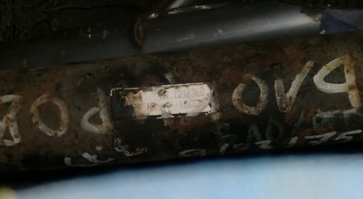
Вскрытие показало, что:
- Входной вал моста не вращается – ржавчина сделала своё грязное дело.
- Подшипники дифференциала – на выброс по той же причине.
- Сам дифференциал пострадал не сильно, но требует полной переборки и промывки.

Нашёл в VADIS свой дифференциал:

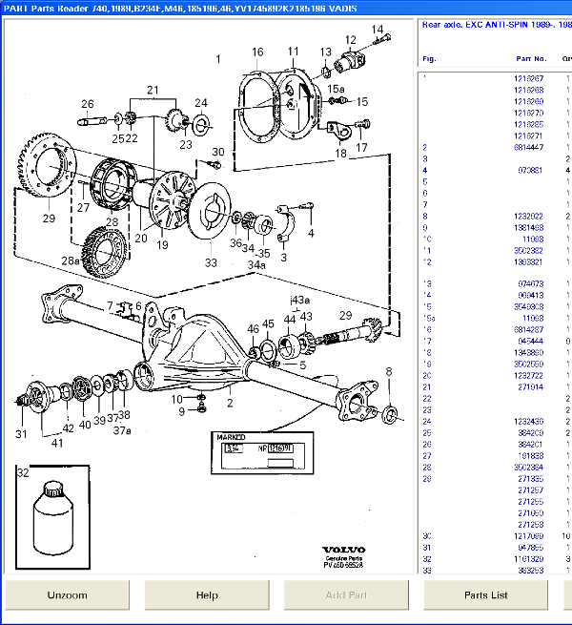

Отыскал и новый (громко сказано), с блокировкой:
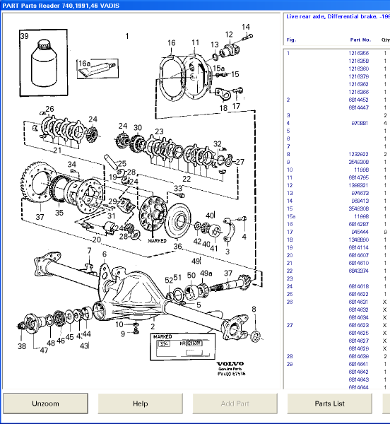

Для установки купленного моста целиком требовалось:
1.Поменять подшипники входной шестерни с последующей её геморройной настройкой.
2. Поменять подшипники дифференциала.
3. Отмыть весь корпус моста.
4. Возможно, поменять сальники полуосей.
5. Снять свой мост, отсоединив все тяги, трос ручника и т.д.
6. Установить новый мост, всё снятое подцепив обратно.
7. Отрегулировать положение дифференциала в мосту,
и ещё куча всякой мелочи…

Немного подумав, решил заменить только дифференциал, оставив свою главную пару. Для этого нужно было: снять ведомую шестерню со своего дифференциала, перебрать новый дифференциал, заменить подшипники и, вставив в мост, отрегулировать.

Первым делом приступил к разборке нового дифференциала. В VADIS-е нашёл руководство по ремонту и регулировке дифференциала на 900 серию, на 700 инструкций нет (может VADIS какой-то не такой, может инструкции стали писать только с 900-й серии), да и эта отлично подошла. По этой инструкции нужно было использовать расширитель 999-2394 с прижимом 999-2601 (это тоже было одним из головняков при подготовке).
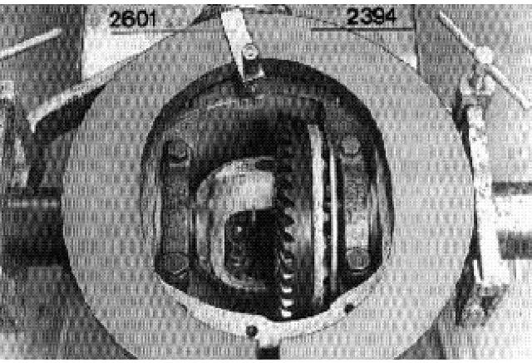
Изготавливать такое мне сильно не хотелось, и я рискнул разобрать без него. Снял крышки подшипников (напоминаю: крышки не переставлять местами и не переворачивать!). Монтировочкой, аккуратно, не перекашивая, вытащил дифференциал из моста. По результатам этой процедуры окончательно решил с расширителем не заморачиваться.
Оказалось так-же, что для снятия подшипников с дифференциала обычный съемник не подходит, требуется специальный (999-2483, подсмотрел в VADIS), типа цанги.
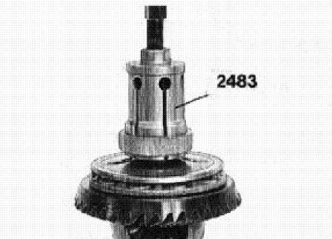
Т.к. подшипники всё равно на выброс, разрезал сепараторы и внутренние кольца бормашинкой с отрезным диском, а затем расколол кольца зубилом.

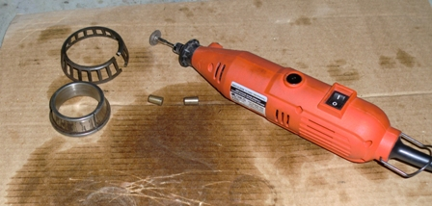

Разобрал и промыл дифференциал. Ни каких сложностей в этом нет. По картинке из VADIS всё интуитивно понято. Главное всё собрать в том же порядке, смазав маслом, которое потом будет заливаться в мост.
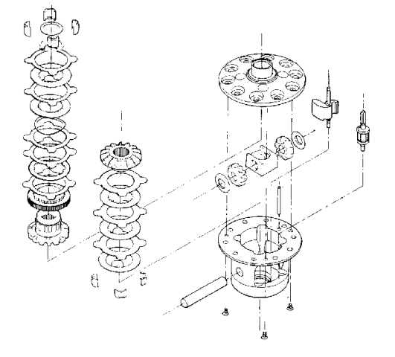
Угробив старые подшипники, озадачился приобретением новых, т.к. не было ни какой уверенности в том, что смогу снять подшипники со своего дифференциала целыми, чтобы переставить их на самоблок. В Exist они по 2600р., и только оригинал. В ближайшем магазине «Подшипники» - FBJ, Japan по 265р.
Особенность этих подшипников в том, что это разработка американской фирмы Timken, и размеры его: d - 41.275 mm.; D – 73.431 mm.; B – 21.430 mm.
Обозначение (внутреннее кольцо с роликами/ наружное кольцо): LM501349/LM501314 (на фотографии, пониже подшипников – регулировочные шайбы).
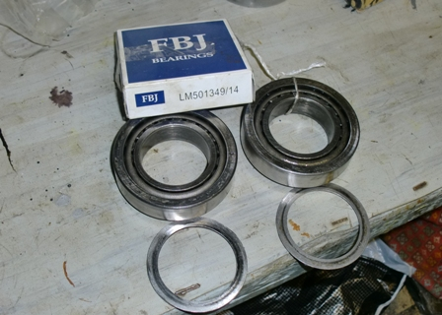
Для информации: на самоблоке стояли – KOYO, Japan; на моём – Timken, France.
Следующим этапом нужно было понять, как и чем регулируется зазор в зацеплении и преднатяг подшипников. В инструкции по ремонту мостов в VADIS указано приспособление 999-2595, которое одевается на дифференциал вместо подшипников и всё это вставляется в мост.
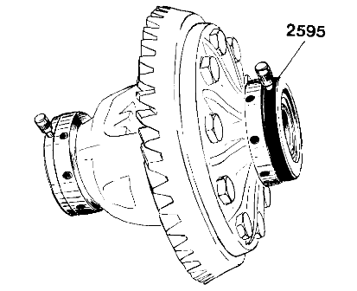
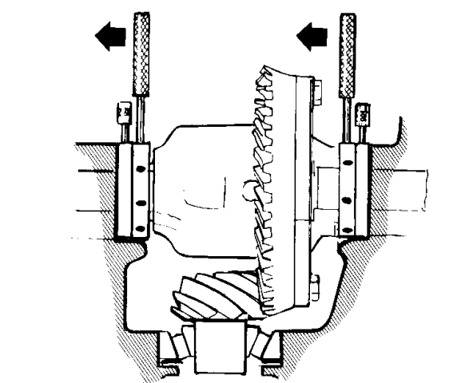
Эти приспособы имеют размеры подшипников, но каждая состоит из двух половин, которые вкручиваясь/выкручиваясь одна в другую изменяют ширину всего приспособления, т.е. заменяют подшипник вместе с регулировочным кольцом. Раскручивая и закручивая приспособления нужно добиться, чтобы зазор в зацеплении был 0,1 – 0,16 мм (по возможности ближе к 0,13 мм). Измеряется этот зазор индикатором на магнитной стойке.
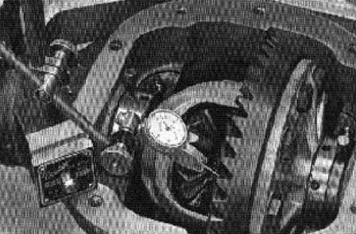
После этого нужно аккуратно вытащить дифференциал из моста, снять приспособления, не изменив их толщины. Замерить индикатором толщину одного приспособления. Положить под индикатор подшипник и тоже его измерить. Разница в измерениях плюс преднатяг 0,04 – для старого или 0,07 – для нового подшипника и есть толщина регулировочного кольца. Повторить эти же измерения для второй пары. Понятно, что после этого подшипники менять местами уже нельзя.
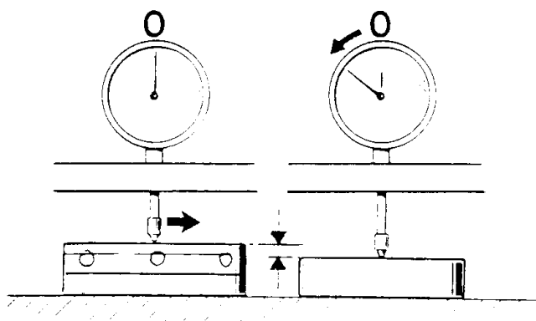

Почему я так подробно тут всё расписываю? Потому что, чтобы придумать, как всё грамотно сделать подручными средствами, надо понять как это делается штатными.
По понятным причинам найти всю эту кучу девайсов было абсолютно не реально, кроме индикатора на магнитной стойке. Поэтому пришлось напрягать мозг, чтобы изобрести что-нибудь попроще.
Порасспросив знакомого автомеханика, узнал, как делали процедуру регулировки специалисты по мостам (в настоящее время их уже не осталось, и шансы найти кого-либо, кто за это возьмется, практически равны нулю). Они напрессовывали подшипники без регулировочных шайб, вставляли дифференциал в мост и, взяв регулировочные шайбы и пользуясь ими как щупами, подбирали нужные. Затем спрессовывали подшипники, подкладывали под них подобранные шайбы и запрессовывали обратно уже с шайбами.
Шайбы на VOLVO идут 4-х размеров: 0,08; 0,13; 0,25; 0,75. Каждая в Exist примерно по 200 р. Сколько, и каких понадобится – не понятно. Плюс время поставки – ещё пару недель простоя, а хочется всё быстро. Попытался поискать шайбы для отечественного автопрома. От УАЗ - слишком большие, на Волгу в магазины давно уже не завозят (все просто покупают новый мост и ставят в сборе), у классики конструкция без шайб.… Решил, что придумаю что-нибудь по «ходу пьесы».
Для снятия подшипников нужно приспособление. Изобрел такое (позиции 1, 2, 3 – для снятия подшипника, 4 – для заколачивания):
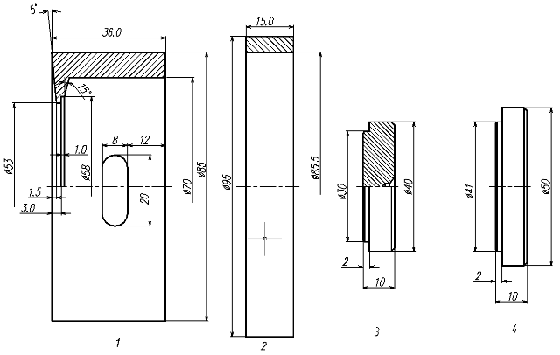
Деталь 1 разрезал болгаркой с тонким диском пополам. В натуре это выглядит так:
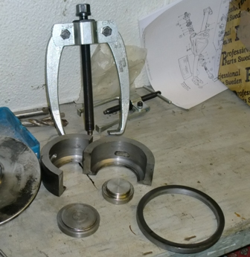

А так в рабочем состоянии - так:
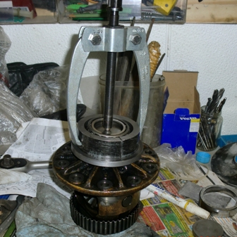

Итак, в конце концов, в голове выстроился план действий, и я приступил к операции по пересадке дифференциала. Работал в своём гараже на яме.
Вывесил заднюю часть машины на пирамидках, снял колёса, суппорты, тормозные диски, колодки ручного тормоза, открутил и подвытащил полуоси (гараж узкий, полностью они не вышли). Затем открутил от моста поперечную тягу. Пока всё это делал, сливалось масло. Отвинтил крышку моста, сняв предварительно датчик скорости/ABS. Проверил зазор в главной паре индикатором, он оказался 0,20 мм (возможно, за 238 тысяч км появился некоторый износ?), открутил крышки подшипников и аккуратно вытащил дифференциал.
Вот и подошли к самому главному. Первым делом надо было снять ведомую шестерню. Для этого надо снять правый подшипник, чтобы убрать защитный диск (lock plate). Только после этого можно подкрасться к болтам шестерни. Подкрадываться к ним лучше с ударным пневмогайковёртом, или зажимать корпус дифференциала в здоровенные тисы.
В связи с тем, что мой съёмник подшипников ещё толком не испытывался, оказалось невозможным зацепить его за подшипник из-за присутствия под ним этого самого защитного диска. Пришлось им пожертвовать и разрезать ножницами. Снял оба подшипника.
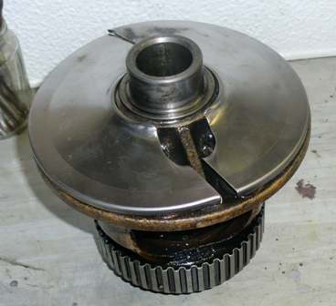
Можно было бы не снимать подшипники, но могли пригодиться при настройке регулировочные шайбы, находящиеся под ними.
Установил свою шестерню на новый дифференциал, тщательно очистив и протерев сопрягаемые поверхности, и затянул болты с моментом 35 Nm. (Вообще-то в VADIS есть строгое указание ставить только новые болты на шестерню и крышки подшипников, но я это проигнорировал на свой страх и риск.) Далее надо было довернуть каждый болт на 60 градусов, а тисов у меня не было. Я напрессовал новые подшипники (не до конца примерно на 1 мм) без регулировочных шайб и защитного диска, установил дифференциал в мост и закрепил крышками подшипников.
Установка дифференциала в мост – процедура не из приятных: дифференциал тяжёлый, наружные кольца постоянно пытаются спрыгнуть, встать наперекосяк и т.д., но надо это перебороть и вставить без перекоса и натяга. Если всё-таки встаёт с натягом, то надо посадить подшипники ещё немного поглубже. Затем вставил полуоси на место (неприкручивая), вставил поперёк, между колёсных шпилек монтировки и концы их упёр в пол сзади машины. Теперь дифференциал был зафиксирован от проворота, и можно было протягивать болты на 60 градусов. Места не много, и для затяжки каждого следующего болта нужно каждый раз проворачивать дифференциал, переставляя монтировки. Чтобы не запутаться помечал каждый протянутый болт маркером. Порядок протяжки болтов – как обычно, крест-накрест.
Теперь можно приступать к регулировке. Немного ослабил крышки подшипников, установил магнитную стойку с индикатором на корпус моста, а ножку индикатора упёр в зуб, примерно в 3-х мм от края шестерни.
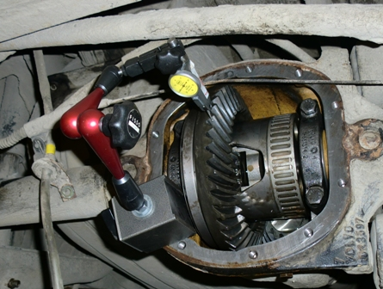
Покачивая шестерню вперёд – назад, определил зазор в главной паре. Зазор должен быть 0,13 +/- 0,03 (мм). Сдвигая дифференциал влево или вправо отвёрткой, добиваемся необходимого значения (нужно умудриться сдвигать вместе с кольцами подшипников). Подтягиваем крышки подшипников и снова проверяем зазор. Затем, берём набор щупов и измеряем зазоры между торцами подшипников и торцами труб полуосей. В моём случае получилось так, что дифференциал встал в крайнее правое положение и зазор был 0,14 мм. Я переставил ножку индикатора на торцевую поверхность шестерни и, сдвинув дифференциал влево, индикатором замерил смещение, получилось - 0,05 мм.
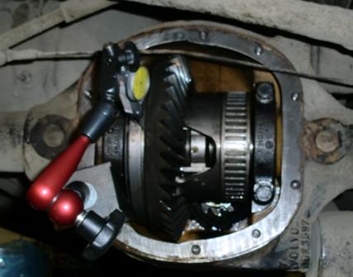
После этого снял дифференциал и замерил щупами зазоры в тех местах, где должны стоять регулировочные шайбы. Затем сложил измеренные зазоры справа и слева соответственно, прибавил по 0,07 мм на каждую сторону на преднатяг новых подшипников (для старых – по 0,04 мм). Получилось, что слева нужна шайба – 1,20 мм, справа – 1,65 мм. Снятые 4 шайбы имели размеры: 1,34; 1,35; 1,55 и 2,05. Ни одна не подошла. Пришлось взять лентошлифовальную машинку и сточить на ней кольцо 1,34 до 1,20. Лучше было бы для этой процедуры сделать держатель кольца, а то оно нагревается быстро, да и пальцы постоянно соскальзывают на ленту (стёр кожу на двух пальцах до крови). Толщину шайбы периодически проверял микрометром в 3-4-х точках.
Для изготовления правой шайбы (1,65 мм) взял крышку для консервирования (стальную, не алюминиевую!) и вырезал из неё шайбу по размерам штатной. Толщина её 0,02 мм. Сточил 1,55 на 0,10 и в сумме с вырезанной получил 1,65 мм. Точить с 2,05 до 1,65 уже болели пальцы, и хотелось сохранить комплект старого дифференциала на случай неудачи с новым.
Теперь можно выпрессовывать подшипники, и подложив по них доработанные кольца, запрессовать обратно. Защитный диск пока не ставим! Снова вставляем дифференциал в мост, но теперь это будет сделать ещё труднее – дополнительно мешает преднатяг. Используя пластмассовый молоток, без перекосов, аккуратненько забиваем на место, ставим и затягиваем (без фанатизма, болты одноразовые) крышки подшипников. Вставляем полуоси. Тут может ждать засада! У меня правая полуось упёрлась в блок 29 (см. выше картинку из VADIS дифференциала 91 года). Пришлось, сняв дифференциал, обрезать полуось на 10 мм прямо в корпусе моста (не пробивать же стену гаража к соседу). Затыкал тряпками все полости в мосту, и после обрезания, дважды промыл, проливая бензином, и продул сжатым воздухом.
Проверяем индикатором зазор в паре, и, если всё в допуске… снова снимаем дифференциал для того, чтобы снять левый подшипник, поставить защитный диск и запрессовать подшипник на место (проследите, чтобы диск не зажало подшипником!). Затягиваем болты крышек подшипников 35 Nm + 60 градусов и снова проверяем индикатором зазор в паре в 3-х точках (для очистки совести). Разброс по точкам не должен превышать 0,03 мм.
Вот что получилось (присмотревшись, можно увидеть торец обрезанной полуоси).
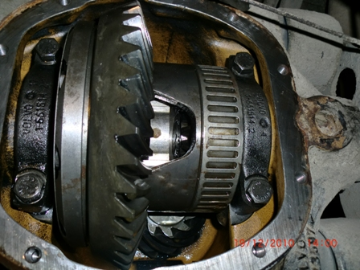
Теперь надо проверить момент сопротивления дифференциала. Наворачиваем на одну из шпилек колеса две подходящие гайки, затягиваем их друг с другом (контрим), одеваем на них динамометрический ключ и находим момент, при котором полуось начинает крутиться. Он не должен превышать 35 Nm. У меня получился 29 Nm.
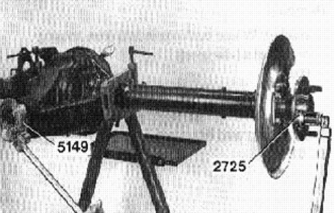
Можно убедиться в срабатывании блокировки: вставить между шпилек монтировку и резко повернуть полуось (только чтобы машина не спрыгнула с пирамидок☺). Если услышали щелчок, и полуось перестала вращаться – всё работает.
Самое главное сделано!
Настала очередь установки крышки с датчиком скорости. Колёса датчиков скорости/ABS на старом и новом дифференциалах оказались с одним и тем же количеством зубьев - 48. В противном случае пришлось бы что-то изобретать или искать. Диаметр старого колеса датчика – 111,5 мм, нового – 114,0 мм. Т.е. датчик надо отодвинуть от колеса на 1,25 мм. Вырезал прокладки из прессшпана 0,75 мм (другого не нашёл) под крышку и под датчик.
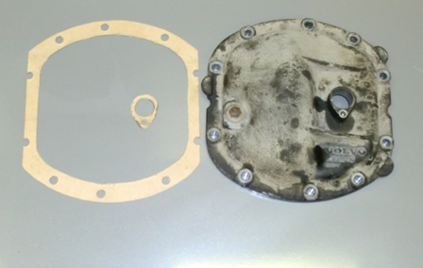
Установил крышку с прокладкой (не забыть, под верхний и левый средний болты установить держатели троса и кабеля датчика) на герметик-прокладку, измерил глубину отверстия под датчик до колеса и длину датчика. Прикинув, что расстояния должно хватить (зазор между датчиком и колесом должен быть: 0,85 +/- 0,35 (мм)), вторую прокладку решил не ставить. Позже испытания показали, что ABS работает и спидометр тоже.
Заливаем масло! Это может быть:
Mobilube SHC 75W-90 LS,
Castrol SAF XJ 75/140,
Volvoline DuraBlend GL-5 75W-90 LS
или, возможно, ещё какие-то, но в описании масла обязательно должно присутствовать: для мостов с дифференциалом повышенного трения (Limited Slip Differential). Я залил Castrol SAF XJ 75/140. Влезло 1,4 л (уровень по заливному отверстию).
Всё! Ставим на место и закрепляем: поперечную тягу, полуоси, тормоза, диски, суппорты, колёса, колпаки (если есть). Снимаем машину с пирамидок и ставим на колёса. Вспоминаем, всё ли прикрутили, и едем.

На подготовку у меня ушла рабочая неделя – 5 дней, непосредственно на переустановку – 2 дня: суббота и воскресенье. Делал, практически, всё один.
По затратам:
Мост – 9290 р.
Масло, 2 л – 932 р.
Подшипники – 530 р.
Электроэнергию на отопление и пиво – не считал.
Итого: 10752 р.
Прошу не считать эту статью истиной в последней инстанции, но «не ошибается тот, кто ничего не делает»(с).

А. Галкин. 22.12.10

08.02.11. Проехал 1000 км. Полёт нормальный. Проезжаю там, где раньше не мог. Пришлось только подтянуть крышку – просачивалось масло сквозь прокладку.

